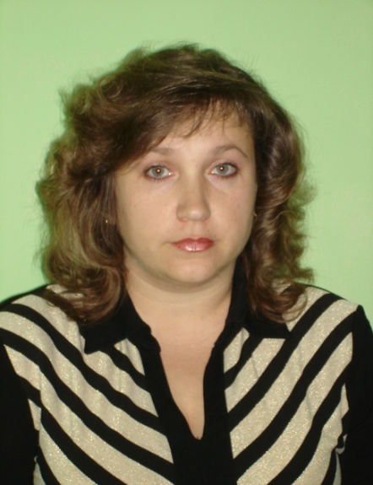
Информационная карта участника
краевого конкурса «Учитель года Кубани – 2014»
(номинация – «Учитель года Кубани по кубановедению»)

(поля информационной карты, выделенные курсивом, не обязательны для заполнения)

Матюшевская
Наталья Валерьевна

- Общие сведения
Муниципальное образование | Город-курорт Геленджик
Населенный пункт | Г. Геленджик
Дата рождения (день, месяц, год) | 08.09.1972
Место рождения | Г. Геленджик
Адрес личного сайта, страницы на сайте образовательного учреждения, блога и т. д., где можно познакомиться с участником и публикуемыми им материалами | http://gel-school-5.ru/matyushevskaya-natalya-valerevna/
Адрес школьного сайта в Интернете | http://gel-school-5.ru
2. Работа
Место работы (наименование образовательного учреждения в соответствии с уставом) | Муниципальное бюджетное общеобразовательное учреждение средняя общеобразовательная школа №5
Занимаемая должность | учитель
Преподаваемые предметы | Начальные классы и кубановедение
Классное руководство в настоящее  время, в каком классе | Классный руководитель 3 Б класса
Общий трудовой педагогический стаж (полных лет на момент заполнения анкеты) | 22 года
Квалификационная категория | высшая
Почетные звания и награды (наименования и даты получения) | Почётная грамота Министерства образования и науки РФ. Приказ от 19 августа 2013 г. №733/ к-н.
Преподавательская деятельность по совместительству (место работы и занимаемая должность)
3. Образование
Название и год окончания учреждения профессионального образования | Новороссийское педагогическое училище, 1991 г.
Специальность, квалификация по диплому | «Преподавание в начальных классах»  Учитель начальных классов, старший пионерский вожатый
Дополнительное профессиональное образование за последние три года (наименования образовательных программ, модулей, стажировок и т. п., места и сроки их получения) | - Удостоверение о краткосрочном повышении квалификации в ГОУ Краснодарского края ККИДППО по теме «Методические и организационные особенности работы учителя школы первой ступени, связанные с введением ФГОС второго поколения»,(72 часа). № 4407 город Краснодар 2011 г.  - Свидетельство о повышении квалификации в ГБОУ Краснодарского края ККИДППО по теме «Комплексный учебный предмет Основы религиозных культур и светской этики (ОРКСЭ) – инновационный проект российского образования» (144часа). №1561 город Краснодар 2013 г.
Знание иностранных языков (укажите уровень владения)
Ученая степень
Название диссертационной работы (работ)
Основные публикации (в т.ч. брошюры, книги) | - публикация в краевом сборнике «Инновационно-творческая деятельность учителя как условие гуманизации социальной и педагогической реальности региона (на примере Краснодарского края) статьи «Развитие познавательной активности младших школьников на уроках русского языка». 2010 г.  - публикация в сборнике научных трудов по материалам Международной заочной научно – практической конференции 29 февраля 2012 г. «Современные вопросы науки и образования – XXI век» статьи «Развитие познавательной активности младших школьников на уроках русского языка как средство повышения качества знаний учащихся», г. Тамбов
4. Общественная деятельность
Участие в общественных организациях (наименование, направление деятельности и дата вступления)
Участие в деятельности управляющего (школьного) совета
5. Семья
Семейное положение (фамилия, имя, отчество и профессия супруга) | Матюшевский Александр Анатольевич, эксперт-криминалист
Дети (имена и возраст) | Матюшевская Ксения Александровна, 20 лет  Матюшевская Надежда Александровна, 13 лет
6. Досуг
Хобби | Изготовление поделок из различных материалов
Спортивные увлечения
Сценические таланты
7. Контакты
Мобильный телефон с междугородним кодом | 8 918 370 44 41
Рабочая электронная почта | E-mail: school5@gel.kubannet.ru
Личная электронная почта | matiushevskaya.natalia@yandex.ru
8. Профессиональные ценности
Педагогическое кредо участника | Сердце отдаю детям
Почему нравится работать в школе | Работа с детьми увлекает, развивает, дарит много радости и тепла
Профессиональные и личностные ценности, наиболее близкие участнику | Профессионализм, гуманное отношения к детям, честность, доброта, отзывчивость.
В чем, по мнению участника, состоит основная миссия победителя конкурса «Учитель года Геленджика по кубановедению – 2014» | Привлечение внимания педагогической общественности к проблемам преподавания курса
9. Приложения
Сведения для проведения открытого урока (класс, перечень необходимого оборудования) | 3 класс, мультимедийная установка
Подборка цветных фотографий в электронном виде:  1. Портретная – 1 шт.;  2. Жанровая (с учебного занятия,  внеклассного мероприятия, педагогического совещания и т. п.) – 5шт. | Представляется на компакт-диске в формате JPEG («*.jpg») с разрешением не менее 300 точек на дюйм без уменьшения исходного размера
Интересные сведения об участнике, не раскрытые предыдущими разделами (не более 500 слов) | Воспитанники Натальи Валерьевны ежегодно добиваются наивысших результатов в олимпиадах и конкурсах муниципального, регионального и Всероссийского уровней. Учитель много работает над воспитанием творческой личности, прививает своим учащимся инициативу, самостоятельность, пропагандирует здоровый образ жизни. За 2010-2013 годы ученики Матюшевской Н.В. неоднократно становились победителями и призерами муниципальных конкурсов «Служба спасения 01», «Мой школьный инспектор», «Моя мама – учитель», «Эврика, ЮНИОР», «Разговор о правильном питании», «Рождественские колокольчики», «Я – исследователь», «Светлый праздник – Рождество Христово», «Новогодняя фантазия», «Я б в пожарные пошёл!», викторины по кубановедению и др. Всего за последние три года – 35 победителей и призеров муниципального уровня.  В 2012 году Перегудов Денис стал призёром VI регионального конкурса исследовательских работ и творческих проектов дошкольников и младших школьников «Я – исследователь» и лауреатом краевого конкурса детского художественного творчества «Служба спасения 01», Володькин Глеб стал призёром краевого конкурса детского творчества «Служба спасения 01» и победителем I Всероссийского конкурса детско-юношеского творчества «Я б в пожарные пошёл!»
Не публиковавшиеся ранее авторские статьи и разработки участника, которые хотел бы публиковать в средствах массовой информации | Представляется на компакт-диске в формате DOC («*.doc») в количестве не более пяти

Правильность сведений, представленных в информационной карте,
подтверждаю
____________ Матюшевская Н.В.
«____» __________2014г.

